Multilevel Analysis of Coding Sequences: Nucleotide, Amino Acid, and Structural Perspectives
A. Kania¹, K. Sarapata¹
¹Department of Computational Biophysics and Bioinformatics, Faculty of Biochemistry, Biophysics and Biotechnology, Jagiellonian University, Poland.
adrian15x.kania@uj.edu.pl
Homologous protein sequences exhibit varying degrees of conservation depending on the position of an amino acid within the sequence. With the current availability of protein structure databases and coding sequence repositories, it is possible to perform codon-level analyses to verify their frequencies within different elements of local protein structure.
Coding sequences are subject to evolutionary pressure and optimization according to multiple criteria. These include, in particular, the conservation of the encoded amino acid sequence, the variability of amino acid substitutions that preserve selected physicochemical properties within the protein structure, and the optimization of protein expression through the utilization of differential tRNA availability, ranging from frequently used codons to so-called rare codons. The formation of transcript structure also significantly influences the translation process, as do the transcript’s resistance to mutations and its resistance to adverse RNA interference effects, such as target region inaccessibility resulting from transcript secondary structure.
In this study, experimentally determined protein structures deposited in the RCSB database were used. Some criteria determining coding sequences were proposed and evaluated. Protein classification was adopted from the SCOPe2 database, in which hierarchical taxonomy is based on elements of local protein structure. Sequence comparisons were performed at three steps: nucleotide, amino acid, and structural (protein) levels. Additionally, the results were compared with intrinsically disordered protein regions obtained from the DisProt database.
The obtained results indicate the presence of common features among protein structures, while simultaneously revealing certain deviations within the analyzed groups, particularly in the case of arginine.

Takie struktury były testowane (kody, nie wiem czy to poprawne?)
H = α-helix
B = residue in isolated β-bridge
E = extended strand, participates in β ladder
G = 310-helix
I = π-helix
P = κ-helix (poly-proline II helix)
T = hydrogen-bonded turn
S = bend
Tu częstosci wystepowania aminokwasów w strukturach i w białkach nieuporzadkoeanych, zmien oposy na angelskie, zwiększ czcionke, dodaj do postera

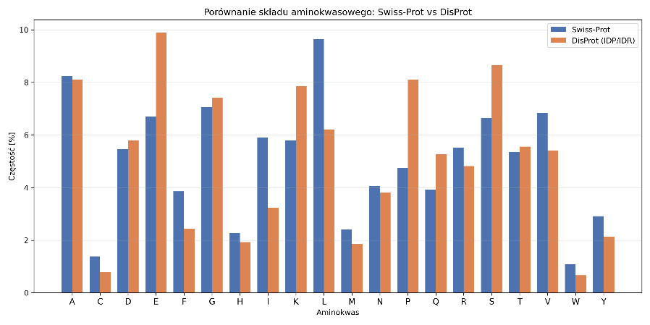
Patrzylismy tez na rozkald kodonów w tych disordered i strutkralnych
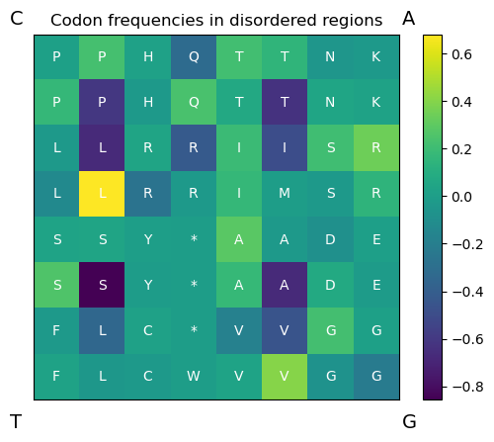
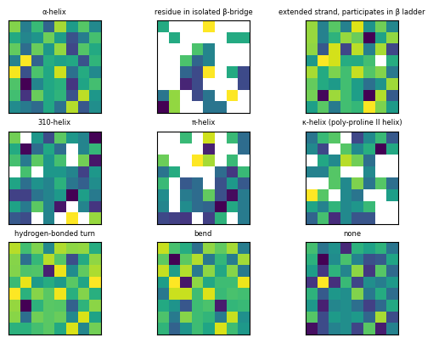

Potem przeprowadzilsimy taką analizę, ze dla danego aminokwasu mamy częstości wsytepowania kodonów i informacje o tym w jakiej strukturze wystepuje
Czyli np. na poziomie sekwencji aminokwasowych mamy A, na poziome trnaskrupu mamy GCG i wiemy przykaodwo ze częstość tego kodonu (w ogole) wynosi 0.4. Tę wartość mnożymy razy 9 otrzymując 2.6. Dodaotkow wiemy ze to to A jest helisą (H). Ta miara z kodonami przyjmuje oczywiście wartość 9 dla tryptofanu, bo tam jeden kodn , 1*9 = 9, ale jak wiele kodnow, ale jakiś wyste-uje dużo częsicej, to tez mamy wysokie wartości. Ponizej rozkład tych wartości ze względu na strutkure drugorzędową.

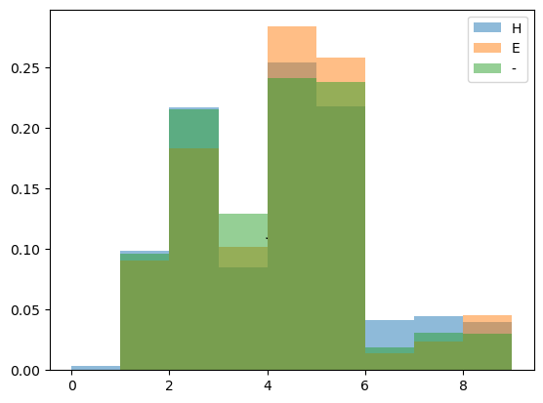

Potem zbudowalimy siec rekurencyjną do przetwrzania tego typu danych, czyli mamy sekwencje aminowkasą, informacje o strkutrze i te liczbe: ('SPLLETCVPDRGREYRGRLAVTTHGSRCLAWSSEQAKALSKDQDFNPAVPLAENFCRNPDGDEEGAWCYVADQPGDFEYCDLNYCEEPVDGDLGDRLGEDPDPDAAIEGRTSEDHFQPFFNEKTFGAGEADCGLRPLFEKKQVQDQTEKELFESYIEGR', '--SS---B-GGGTT--------TTS-----SSSTTHHHHSTTS----SS---TTS-B-TT--TT--EEE-SSSTT-EEE----BSSPPP---STTS------SSSS--SS---SSS---STTTTT-S-GGG-S--TTTTTTT---TTHHHHHHHHT---', [1, 2, 1, 4, 4, 2, 5, 2, 1, 5, 2, 3, 2, 5, 6, 2, 2, 1, 4, 1, 4, 4, 2, 5, 2, 2, 2, 5, 1, 4, 9, 2, 2, 5, 7, 4, 6, 4, 4, 2, 6, 5, 7, 5, 5, 6, 1, 4, 4, 3, 4, 1, 5, 6, 5, 5, 2, 6, 2, 5, 2, 5, 5, 5, 3, 4, 9, 5, 6, 4, 4, 5, 7, 2, 3, 5, 4, 5, 3, 4, 5, 4, 6, 6, 5, 5, 5, 1, 4, 4, 2, 5, 4, 2, 5, 2, 4, 2, 5, 5, 1, 5, 1, 5, 1, 4, 5, 5, 2, 2, 1, 2, 5, 5, 4, 5, 7, 3, 5, 5, 6, 5, 6, 4, 4, 3, 4, 2, 5, 4, 5, 4, 3, 4, 1, 3, 4, 5, 5, 6, 6, 7, 4, 7, 5, 2, 1, 5, 6, 5, 1, 5, 5, 2, 6, 5, 5, 2, 2])
I siec dla danego aminokwasu i strukury przewiduje liczbę. Możesz narysować jakiś schamt na mniejszych danych, takie dokladnosci się udało uzyskac: S: 0.75
P: 0.69
L: 0.58
E: 0.70
T: 0.65
C: 0.71
V: 0.59
D: 0.69
R: 0.83
G: 0.70
Y: 0.67
A: 0.60
H: 0.67
W: 1.00
Q: 0.88
K: 0.70
F: 0.66
N: 0.62
I: 0.55
M: 0.99
Tez były liczone dla dwojek, np. dla
('S', '-'): 0.74
('P', '-'): 0.67

